2021-2022 EĞİTİM ÖĞRETİM YILI MANAS ORTAOKULU 7. SINIF HALK KÜLTÜRÜ DERSİ YAZILI SORULARI
AD- SOYAD:
NO:
1-Halk Kültürü nedir? Açıklayınız.(10 p)

2-Halk Biliminin sözlü-yazılı-görsel kaynaklarına 3’er tane örnek veriniz.(15 p)
SÖZLÜ YAZILI GÖRSEL
1.-
2.-
3.-

3-Bayram ve kutlamaların sosyo-kültürel işlevlerini yazınız.(15 p)

4-Anonim nedir? Açıklayınız.(10 p)

5-Divan-ı Lügatit Türk hakkında bilgi veriniz.(1o p)

6- Gelin gelir evimize
Şenlik olur köyümüze
Hoş geldin hey allı gelin
Safa geldin pullu gelin
Dörtlükte belirtilen kültür öğesinde yörenizde uygulanan gelenek ve görenekler nelerdir? Açıklayınız.(20 p)

7-Aşağıdaki el sanatlarından hangisi yoğunlaştırılmış su üstünde, özel hazırlanmış boyalarla oluşturulan desenlerin kâğıt üzerine geçirilmesi yoluyla yapılan bir süsleme sanatıdır.?(5 p)
A-Çinicilik B-Dokumacılık
C-Çanak yapımı D-Ebru Sanatı

8-Aşağıdaki kurumlardan hangisi dünya bilim ve kültür mirasını koruma görevini üstlenmiştir?(5 p)
A-UNİCEF B-ILO C-UNESCO D-WHO

9-Aşağıdakilerden hangisi Türk kültürünü yansıtan eserlerden değildir?(5 p)
A-Nasreddin Hoca Fıkraları B-Karagöz ve Hacivat
C-Dede Korkut Hikayeleri D-Sefiller

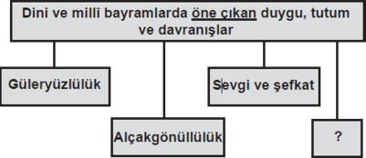

10. Soru işareti konulan yere aşağıdakilerden hangisi getirilmelidir?
A) Çalışkanlık B) Emin olmak
C) Paylaşmak D) Adaletli olmak

BAŞARILAR DİLERİM.
……………………

